Подключил логгер
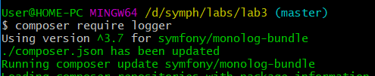
Composer require monolog/monolog
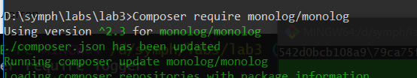
Логфайл
Контроллер
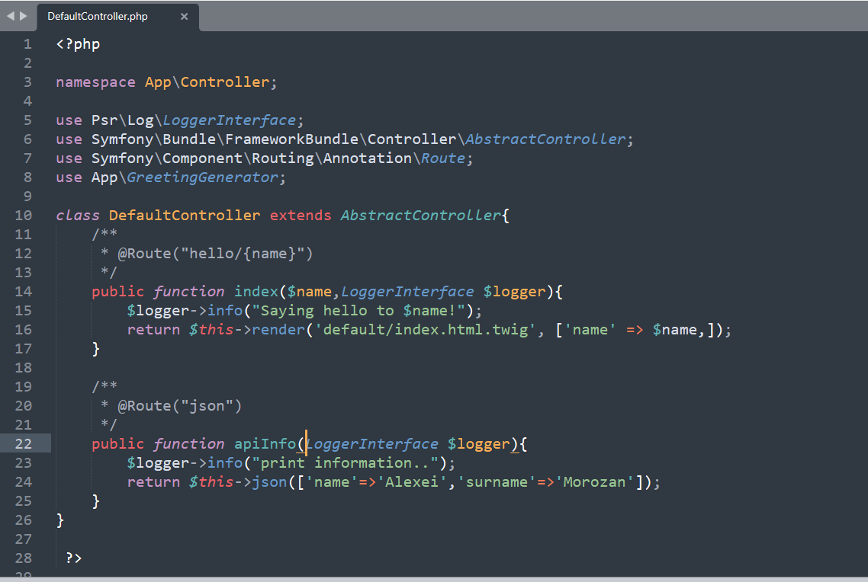

Автомонтирование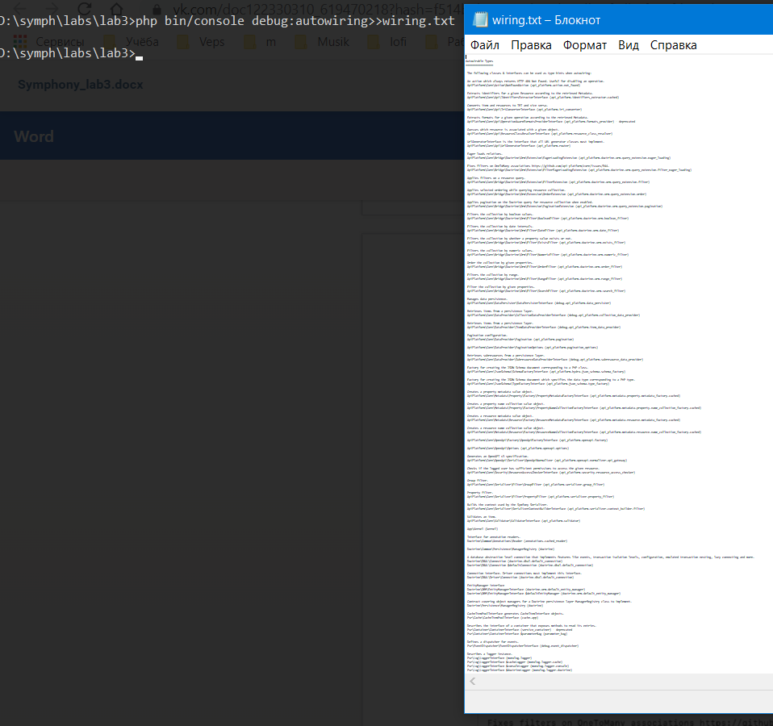
Создал свой сервис
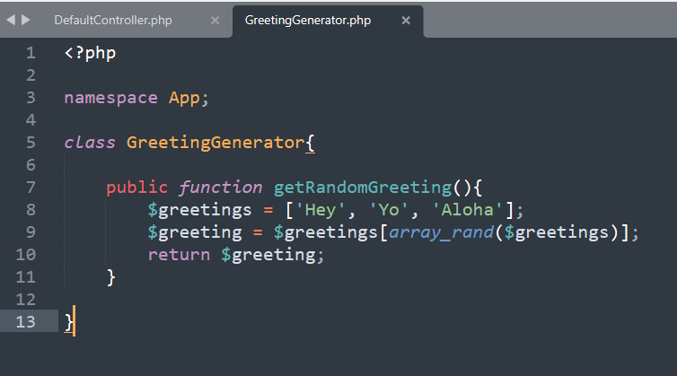
Файл логгер
Контроллер
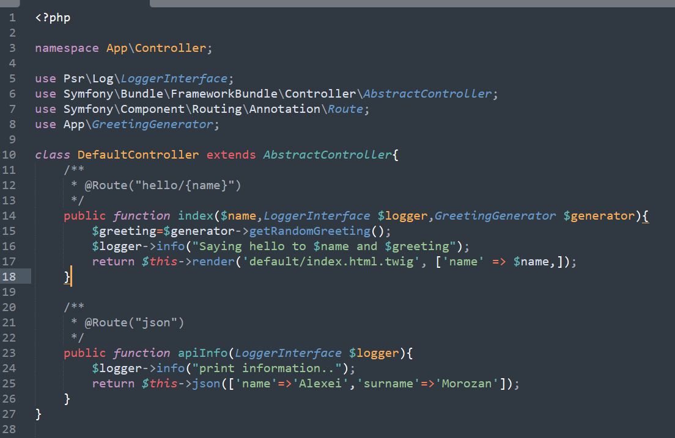
Изменил сервер
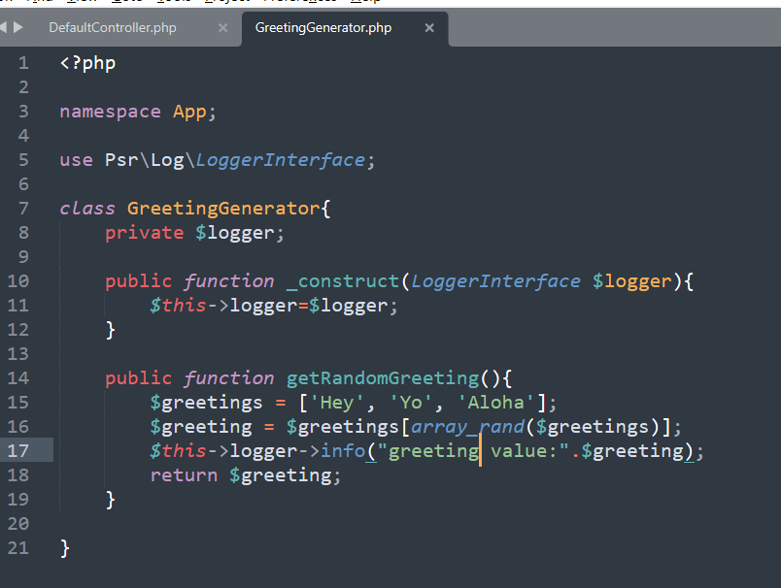

Всё работает
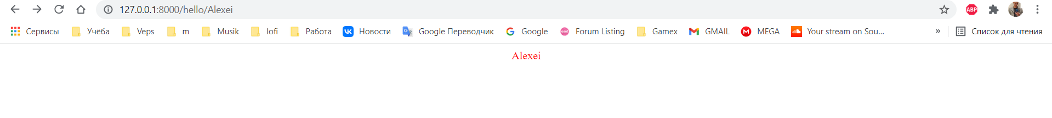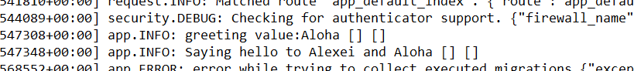
Добавил новый фильтр
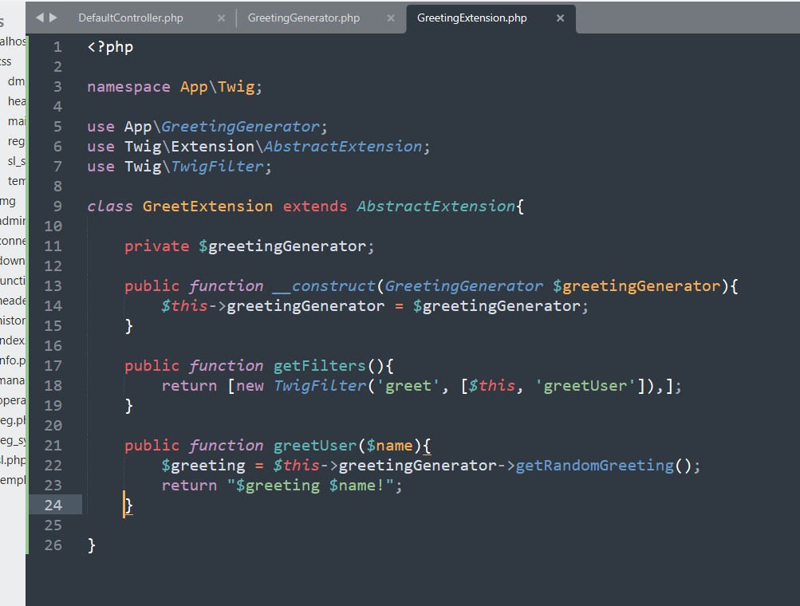
Твиг файл
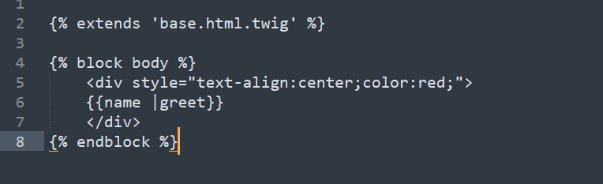

Всё работает

